Comment réapprendre à vivre ensemble ?

Séance n° 1 : L’homme, un animal politique
Document n° 1 : Tite Live, Histoire Romaine, II, 33
Ménénius Agrippa, consul en 493 av. JC, raconte l’apologue qui va suivre à la plèbe qui s’était retirée sur le mont Sacré (ou sur l’Aventin, selon d’autres sources). En effet, accablés de dettes et sans droits civils ni politiques, les Plébéiens ne voulaient plus obéir aux consuls et refusaient de faire la guerre. Ménénius Agrippa tente de ramener les Plébéiens à leurs devoirs.
Le sénat décida d'envoyer Menenius Agrippa haranguer la plèbe : c'était un homme qui savait parler et il avait les faveurs de la plèbe dont il était issu. Autorisé à entrer dans le camp, il se borna, dit-on, à raconter l'histoire suivante, dans le style heurté de ces temps éloignés. Autrefois le corps humain n'était pas encore solidaire comme aujourd'hui, mais chaque organe était autonome et avait son propre langage ; il y eut un jour une révolte générale : ils étaient tous furieux de travailler et de prendre de la peine pour l'estomac, tandis que l'estomac, bien tranquille au milieu du corps, n'avait qu'à profiter des plaisirs qu'ils lui procuraient. Ils se mirent donc d'accord : la main ne porterait plus la nourriture à la bouche, la bouche refuserait de prendre ce qu'on lui donnerait, les dents de le mâcher. Le but de cette révolte était de mater l'estomac en l'affamant, mais les membres et le corps tout entier furent réduits dans le même temps à une faiblesse extrême. Ils virent alors que l'estomac lui aussi jouait un rôle aussi, qu'il les entretenait comme eux-mêmes l'entretenaient, en renvoyant dans tout l'organisme cette substance produite par la digestion, qui donne vie et vigueur, le sang, qui coule dans nos veines. Par cet apologue, en montrant comment l'émeute des parties du corps ressemblait à la révolte de la plèbe contre les patriciens, il les ramena à la raison.
Questions
1/ Que désigne la plèbe dans l’Antiquité ?
2/ En quoi ce texte est-il un apologue ?
3/ Expliquez la métaphore du sang circulant dans le corps
4/ En quoi la plèbe peut-elle se reconnaitre dans l’Apologue de Ménénius

Document n°2 Thomas d’Aquin (1224-1274), De Regno

Chaque homme, par sa nature même, possède-t-il innée en lui la lumière de la raison qui dirige ses actes vers sa fin.
Et s’il convenait à l’homme de vivre solitaire, comme il en va pour beaucoup d’animaux, cette lumière lui suffirait pour l’orienter vers sa fin ; chacun serait à soi-même son roi, sous le règne suprême de Dieu, en tant que, par le don divin de la raison, il se dirigerait soi-même dans ses actes.
Mais la nature de l’homme veut qu’il soit un animal social et politique, vivant en collectivité. Cela lui appartient beaucoup plus qu’à tous les autres animaux et la simple nécessité naturelle le montre clairement.
Aux autres animaux, en effet, la nature a préparé nourriture, vêtement de pelage, moyens de défense — tels que les dents, les cornes, les griffes, ou du moins la rapidité dans la fuite.
L’homme, par contre, s’est trouvé créé sans que rien de pareil lui ait été fourni par la nature ; mais en échange il a été pourvu de la raison qui le met en état d’apprêter toutes ces choses au moyen de ses mains ; et puisqu’un seul homme ne suffit pas à tout préparer, et que du fait de sa solitude il ne pourrait s’assurer à lui-même les biens qui lui permettraient d’entretenir sa vie, il s’ensuit que, de sa nature, l’homme doit vivre en société.
Bien plus, chez les autres animaux est implantée une aptitude naturelle à discerner tout ce qui leur est utile ou nuisible. Ainsi, la brebis perçoit instinctivement dans le loup un ennemi. C’est en vertu d’une aptitude analogue que certains animaux savent distinguer naturellement des plantes curatives et encore tout ce qui leur est nécessaire pour vivre.
L’homme, lui, connaît naturellement ce dont il a besoin pour vivre, mais seulement en général. Il peut ainsi par sa raison parvenir, au moyen des principes universels, à la connaissance des choses particulières nécessaires à sa vie.
Mais il n’est pas possible qu’un homme seul atteigne par sa raison toutes les choses de cet ordre. Il est donc nécessaire que les hommes vivent en nombre pour s’entraider, pour se consacrer à des recherches diverses en rapport avec la diversité de leurs talents : l’un par exemple à la médecine, un autre à ceci, un autre encore à cela.
Cette constatation est encore rendue évidente du fait que l’homme possède en propre l’usage de la parole, qui lui permet de faire jaillir aux yeux d’autrui tout le contenu de sa pensée.
Les autres animaux, il est vrai, quand ils se communiquent leurs émotions, ne le font qu’en gros. Le chien montre sa colère en aboyant, et les autres espèces chacune à sa manière.
Toutefois, l’homme entretient un commerce beaucoup plus étroit avec son semblable que n’importe quel autre animal connu pour vivre en troupe, comme la grue, la fourmi et l’abeille.

Question :
1/ Quelle est la thèse de Thomas d’Aquin
2/ Reformulez ses arguments
3/ Quelles comparaisons emploie-t-il à l’appui de ses arguments ?

Document n° 3 : Rousseau (1712-1778), Le contrat social, 1762
Je suppose les hommes parvenus à ce point où les obstacles qui nuisent à leur conservation dans l'état de nature l'emportent par leur résistance sur les forces que chaque individu peut employer pour se maintenir dans cet état. Alors cet état primitif ne peut plus subsister, et le genre humain périrait s'il ne changeait sa manière d'être.
Or comme les hommes ne peuvent engendrer de nouvelles forces, mais seulement unir et diriger celles qui existent, ils n'ont plus d'autre moyen pour se conserver que de former par agrégation une somme de forces qui puisse l'emporter sur la résistance, de les mettre en jeu par un seul mobile et de les faire agir de concert.
Cette somme de forces ne peut naître que du concours de plusieurs : mais la force et la liberté de chaque homme étant les premiers instruments de sa conservation, comment les engagera-t-il sans se nuire, et sans négliger les soins qu'il se doit ? Cette difficulté ramenée à mon sujet peut s'énoncer en ces termes :
« Trouver une forme d'association qui défende et protège de toute la force commune la personne et les biens de chaque associé, et par laquelle chacun s'unissant à tous n'obéisse pourtant qu'à lui-même et reste aussi libre qu'auparavant. » Tel est le problème fondamental dont le contrat social donne la solution.
Les clauses de ce contrat sont tellement déterminées par la nature de l'acte que la moindre modification les rendrait vaines et de nul effet ; en sorte que, bien qu'elles n'aient peut-être jamais été formellement énoncées, elles sont partout les mêmes, partout tacitement admises et reconnues ; jusqu'à ce que, le pacte social étant violé, chacun rentre alors dans ses premiers droits et reprenne sa liberté naturelle, en perdant la liberté conventionnelle pour laquelle il y renonça.
Ces clauses bien entendues se réduisent toutes à une seule, savoir l'aliénation totale de chaque associé avec tous ses droits à toute la communauté. Car, premièrement, chacun se donnant tout entier, la condition est égale pour tous, et la condition étant égale pour tous, nul n'a intérêt de la rendre onéreuse aux autres.
De plus, l'aliénation se faisant sans réserve, l'union est aussi parfaite qu'elle ne peut l'être et nul associé n'a plus rien à réclamer : car s'il restait quelques droits aux particuliers, comme il n'y aurait aucun supérieur commun qui pût prononcer entre eux et le public, chacun étant en quelque point son propre juge prétendrait bientôt l'être en tous, l'état de nature subsisterait et l'association deviendrait nécessairement tyrannique ou vaine.
Enfin chacun se donnant à tous ne se donne à personne, et comme il n'y a pas un associé sur lequel on n'acquière le même droit qu'on lui cède sur soi, on gagne l'équivalent de tout ce qu'on perd, et plus de force pour conserver ce qu'on a.
Si donc on écarte du pacte social ce qui n'est pas de son essence, on trouvera qu'il se réduit aux termes suivants : Chacun de nous met en commun sa personne et toute sa puissance sous la suprême direction de la volonté générale ; et nous recevons en corps chaque membre comme partie indivisible du tout.
Questions
1/ Qu’est-ce que le contrat social ?
2/ quels avantages présente-t-il pour l’individu ?
3/ Thomas d’Aquin et Rousseau ont-ils la même conception de l’état de nature ?

Document 4 : David, Serment du Jeu de paume, étude, huile sur toile, 101,2 × 66 cm, Paris, musée Carnavalet.

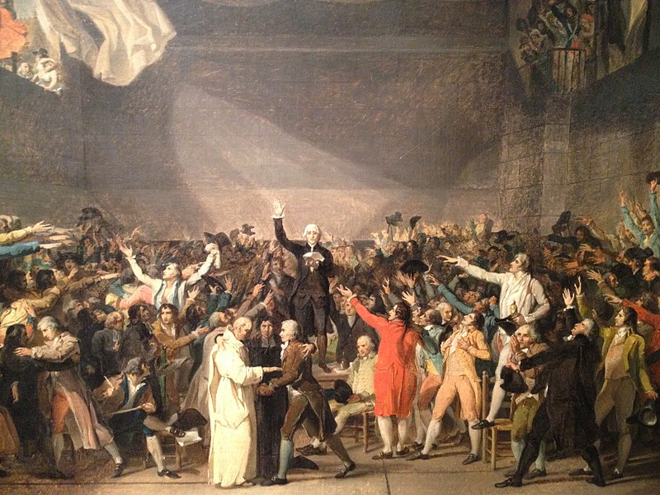

1/ Qu’est-ce que le serment du jeu de Paume ?
2/ Par quels procédés le peintre a-t-il voulu souligner la fraternité entre les hommes ?

Synthèse : A la lumière des documents ci-dessus montrez pour l’importance du lien social qui unit les hommes.

Séance n° 2 : Quelle image les artistes contemporains donnent-ils du lien social dans nos sociétés ?

Histoire des arts : analyse de trois photographies d’artiste contemporains

1er temps : travail en groupes

1er groupe : Andreas Gursky

A partir des sites ci-dessous, présentez et le photographe et son travail. Choisissez une photographie qui vous semble particulièrement emblématique de l’artiste et commentez-la. Vous vous aiderez du 3e site qui vous présente un tutoriel pour analyser une photo. Choisissez quatre mots clefs qui résumeraient le travail de l’artiste. Vous utiliserez framapad.

https://www.boumbang.com/andreas-gursky/

https://www.artefields.net/andreas-gursky-le-vertige-du-reel/

https://www.posepartage.fr/apprendre/dossiers-generaux/comprendre-analyser-critiquer-photo.html

2e groupe : Massimo Vitali

A partir des sites ci-dessous, présentez et le photographe et son travail. Choisissez une photographie qui vous semble particulièrement emblématique de l’artiste et commentez-la. Vous vous aiderez du 3e site qui vous présente un tutoriel pour analyser une photo. Choisissez quatre mots clefs qui résumeraient le travail de l’artiste. Vous utiliserez Framapad.

https://ideat.thegoodhub.com/2015/10/16/reflexions-photographe-italien-massimo-vitali/

https://www.lemondedudroit.fr/on-en-parle/13703-les-plages-par-massimo-vitali.html

https://www.posepartage.fr/apprendre/dossiers-generaux/comprendre-analyser-critiquer-photo.html

3e groupe : Michael Wolf

A partir des sites ci-dessous, présentez et le photographe et son travail. Choisissez une photographie qui vous semble particulièrement emblématique de l’artiste et commentez-la. Vous vous aiderez du 3e site qui vous présente un tutoriel pour analyser une photo. Choisissez quatre mots clefs qui résumeraient le travail de l’artiste. Vous utiliserez Framapad.

http://www.lagalerieparticuliere.com/fr/artistes/presentation/3063/michael-wolf

https://www.enrevenantdelexpo.com/2017/07/23/michael-wolf-rencontres-arles-2017/

https://www.posepartage.fr/apprendre/dossiers-generaux/comprendre-analyser-critiquer-photo.html
2 e temps : restitution orale de chaque groupe ; échange des documents réalisés

Pour la fois suivante : à partir des documents de vos camarades, réalisez un paragraphe de synthèse qui répond à la problématique suivante : Quelle image du rapport de l’homme à la société les artistes contemporains nous donnent-ils ? Dans un autre paragraphe vous rendrez compte de votre utilisation de Framapad et vous vous interrogerez sur l’utilité que peut revêtir l’écriture collaborative.

Séance n° 3 : Quelles sont les dérives du repli identitaire et du communautarisme ?

Support : Léonora Miano, « Afropean Soul », Etonnants classiques, pp. 31 à 48

Résumé : un français, d’origine africaine, s’interroge sur son identité et décide de participer à un rassemblement communautariste organisé à la suite de la mort d’un jeune africain tué par un policier.

Travail préparatoire : demander aux élèves de lire la nouvelle, la faire résumer à l’oral

Présentation de l’auteur : https://fr.wikipedia.org/wiki/L%C3%A9onora_Miano

Pistes de réflexion

Nouvelle très riche qui mêlé à la fois narration et argumentation
La lecture de la nouvelle peut donner lieu à plusieurs réflexions

1/ La solitude de la vie contemporaine (le narrateur, qui a fait cinq années d’étude, mène morne et a un travail aliénant : il est téléopérateur dans un centre d’appel. La nouvelle fait un portrait au vitriol des conditions de travail qui y règnent)
2/ La place des français d’origine immigrées dans la société française actuelle. Comment se sentir français dans une société qui nie tout de son identité, jusqu’à son prénom ? Dans son travail, le narrateur doit se faire appeler « Dominique Dumas ».
3/ Qu’est-ce que la nation française ? Une ethnie, une culture, une religion ou le désir toujours renouvelé de vivre ensemble en partageant les mêmes valeurs ?
4/ Les dérives identitaires et le danger du communautarisme : l’auteur renvoie dos à dos les deux postures. On commentera fruit la fin de la nouvelle.

Prolongement : Auguste Renan, Qu’est-ce qu’une nation ?, 1885

Une nation est une âme, un principe spirituel. Deux choses qui, à vrai dire, n'en font qu'une, constituent cette âme, ce principe spirituel. L'une est dans le passé, l'autre dans le présent. L'une est la possession en commun d'un riche legs de souvenirs ; l'autre est le consentement actuel, le désir de vivre ensemble, la volonté de continuer à faire valoir l'héritage qu'on a reçu indivis. L'homme, Messieurs, ne s'improvise pas. La nation, comme l'individu, est l'aboutissant d'un long passé d'efforts, de sacrifices et de dévouements. Le culte des ancêtres est de tous le plus légitime ; les ancêtres nous ont faits ce que nous sommes. Un passé héroïque, des grands hommes, de la gloire (j'entends de la véritable), voilà le capital social sur lequel on assied une idée nationale. Avoir des gloires communes dans le passé, une volonté commune dans le présent ; avoir fait de grandes choses ensemble, vouloir en faire encore, voilà les conditions essentielles pour être un peuple. On aime en proportion des sacrifices qu'on a consentis, des maux qu'on a soufferts. On aime la maison qu'on a bâtie et qu'on transmet. Le chant spartiate : « Nous sommes ce que vous fûtes ; nous serons ce que vous êtes» est dans sa simplicité l'hymne abrégé de toute patrie.

Dans le passé, un héritage de gloire et de regrets à partager, dans l'avenir un même programme à réaliser ; avoir souffert, joui, espéré ensemble, voilà ce qui vaut mieux que des douanes communes et des frontières conformes aux idées stratégiques ; voilà ce que l'on comprend malgré les diversités de race et de langue. Je disais tout à l'heure : «avoir souffert ensemble» ; oui, la souffrance en commun unit plus que la joie. En fait de souvenirs nationaux, les deuils valent mieux que les triomphes, car ils imposent des devoirs, ils commandent l'effort en commun.

Une nation est donc une grande solidarité, constituée par le sentiment des sacrifices qu'on a faits et de ceux qu'on est disposé à faire encore. Elle suppose un passé ; elle se résume pourtant dans le présent par un fait tangible : le consentement, le désir clairement exprimé de continuer la vie commune. L'existence d'une nation est (pardonnez-moi cette métaphore) un plébiscite de tous les jours, comme l'existence de l'individu est une affirmation perpétuelle de vie. Oh ! je le sais, cela est moins métaphysique que le droit divin, moins brutal que le droit prétendu historique. Dans l'ordre d'idées que je vous soumets, une nation n'a pas plus qu'un roi le droit de dire à une province : «Tu m'appartiens, je te prends». Une province, pour nous, ce sont ses habitants ; si quelqu'un en cette affaire a droit d'être consulté, c'est l'habitant. Une nation n'a jamais un véritable intérêt à s'annexer ou à retenir un pays malgré lui. Le vœu des nations est, en définitive, le seul critérium légitime, celui auquel il faut toujours en revenir.

Nous avons chassé de la politique les abstractions métaphysiques et théologiques. Que reste-t-il, après cela ? Il reste l'homme, ses désirs, ses besoins. La sécession, me direz-vous, et, à la longue, l'émiettement des nations sont la conséquence d'un système qui met ces vieux organismes à la merci de volontés souvent peu éclairées. Il est clair qu'en pareille matière aucun principe ne doit être poussé à l'excès. Les vérités de cet ordre ne sont applicables que dans leur ensemble et d'une façon très générale. Les volontés humaines changent ; mais qu'est-ce qui ne change pas ici-bas ? Les nations ne sont pas quelque chose d'éternel. Elles ont commencé, elles finiront. La confédération européenne, probablement, les remplacera. Mais telle n'est pas la loi du siècle où nous vivons. À l'heure présente, l'existence des nations est bonne, nécessaire même. Leur existence est la garantie de la liberté, qui serait perdue si le monde n'avait qu'une loi et qu'un maître.

Par leurs facultés diverses, souvent opposées, les nations servent à l'œuvre commune de la civilisation ; toutes apportent une note à ce grand concert de l'humanité, qui, en somme, est la plus haute réalité idéale que nous atteignions. Isolées, elles ont leurs parties faibles. Je me dis souvent qu'un individu qui aurait les défauts tenus chez les nations pour des qualités, qui se nourrirait de vaine gloire ; qui serait à ce point jaloux, égoïste, querelleur ; qui ne pourrait rien supporter sans dégainer, serait le plus insupportable des hommes. Mais toutes ces dissonances de détail disparaissent dans l'ensemble. Pauvre humanité, que tu as souffert ! que d'épreuves t'attendent encore ! Puisse l'esprit de sagesse te guider pour te préserver des innombrables dangers dont ta route est semée !

Je me résume, Messieurs. L'homme n'est esclave ni de sa race, ni de sa langue, ni de sa religion, ni du cours des fleuves, ni de la direction des chaînes de montagnes. Une grande agrégation d'hommes, saine d'esprit et chaude de cœur, crée une conscience morale qui s'appelle une nation.

Séance 4 : Assistons-nous à la fin de la citoyenneté ?

Document 1 : « Le mythe du citoyen passif », Pierre Rosanvallon, Le Monde du 20-21/6/04

Le phénomène de l'abstention traduit en effet une mutation, et pas seulement un déclin de la vie publique. On peut même constater que le recul de la participation électorale a souvent été accompagné d'un développement plus général de l'activité démocratique. […] En matière d'expression, les Français ne sont pas devenus atones. En témoigne, par exemple, le fait qu'ils sont dorénavant plus nombreux à avoir signé des pétitions (pour 68 % d'entre eux en 2000, contre 53 % en 1990). Ils ont également davantage pris part à des manifestations pour faire entendre leur voix (40 %, contre 33 %). […] Les Français, simultanément, ne se sont pas repliés sur eux-mêmes. L'évolution de la participation à des associations montre au contraire qu'ils sont de plus en plus nombreux à être impliqués dans des activités collectives (…). En vingt ans, du début des années 1980 à la fin de années 1990, le taux d'adhésion à une ou plusieurs associations est passé de 42 % à 45 % de la population, progressant notamment chez les jeunes.

Document 2 : « La défiance à l'égard des partis » GRUNBERG Gérard, directeur scientifique de Sciences-Po, Le Monde du 17/4/02.

La crise de la représentation est un thème d'actualité dans la plupart des démocraties, et les partis politiques sont l'une des principales victimes de cette crise. Mis à distance, sinon rejetés, par les citoyens, leur existence ne leur apparaît pas le plus souvent comme une condition nécessaire au bon fonctionnement de la démocratie. Cette méfiance croissante à l'égard des partis s'accompagne plus généralement d'une crise de confiance à l'égard des institutions représentatives, tel le Parlement, et des représentants eux-mêmes. Certes, le mécontentement des gouvernés à l'égard des gouvernants est, pour partie, structurel dans les démocraties représentatives, mais ce phénomène paraît s'être développé en France au cours de la période récente, en raison, notamment, des affaires de corruption politique et de leur forte médiatisation.
Pourtant, cette crise de la représentation ne paraît pas devoir mettre réellement en danger le régime politique lui-même. La majorité des citoyens est plutôt satisfaite de la manière dont ce régime fonctionne. […] Un tel paradoxe s'explique d'abord par le fait que le régime satisfait globalement aux trois conditions principales que les Français mettent à son bon fonctionnement : d'abord, l'existence du droit de vote et son exercice par des citoyens politiquement égaux, mais aussi l'action protestataire des citoyens pour défendre leurs intérêts, telle la manifestation, et, enfin, l'existence d'un Etat social redistributeur.

Document 3 : LE BART Christian, "La citoyenneté locale", Cahiers français n° 316, septembre-octobre 2003, p. 58.
Les électeurs acceptent moins souvent que par le passé de s'en remettre sans condition à des représentants élus. La citoyenneté déborde désormais la seule participation électorale. […]
On assiste à l'émergence de pratiques citoyennes nouvelles, plus exigeantes, nourries de l'idéal de démocratie directe. […] Les nouvelles pratiques citoyennes s'inspirent d'un idéal de démocratie de proximité. C'est aux citoyens de décider de ce qui les concerne. L'électeur, catégorie abstraite et désincarnée, s'efface au profit de l'habitant, situé spatialement et socialement.

Doc : 4 : taux d’abstention en France aux élections présidentielles (source Wikipédia)

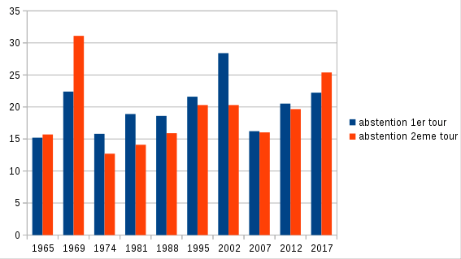

Doc. 5 : caricature de Pessin, slate.fr

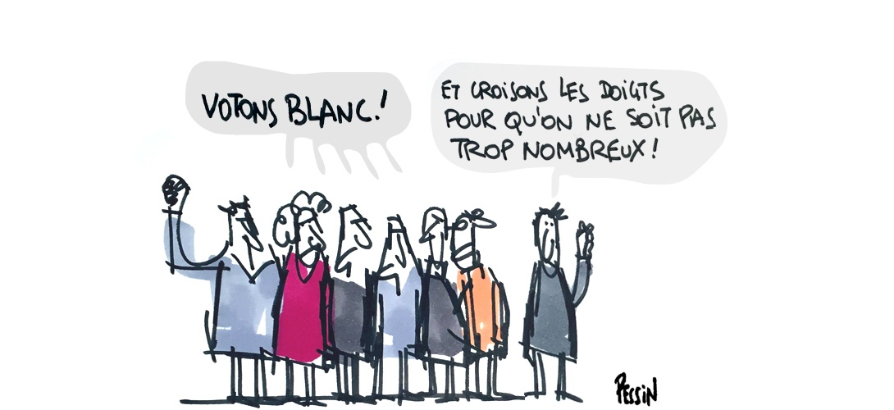

Séance n°5 : exposés d’étudiants : comment refaire du lien social ?

Les flash-mob

Le mouvement Nuit debout

L’économie participative (consommation collaborative, crowdfunding, etc…)

La démocratie participative (fondement, intérêts, limites)

« Je suis Charlie »

Séance n° 6 : compte rendu de la lecture cursive

Anna Gavalda, Ensemble, c’est tout, La Dilettante, 2004

On étudiera les personnages en montrant ce qui les oppose et l’on mettra en lumière ce qui leur permet d’être ensemble : l’amour, l’amitié, l’acceptation de la différence.

Pour évaluer la lecture, on pourra leur demander de commenter cette citation extraite du roman « Ce qui empêche les gens de vivre ensemble, c’est leur connerie, pas leurs différences. »

